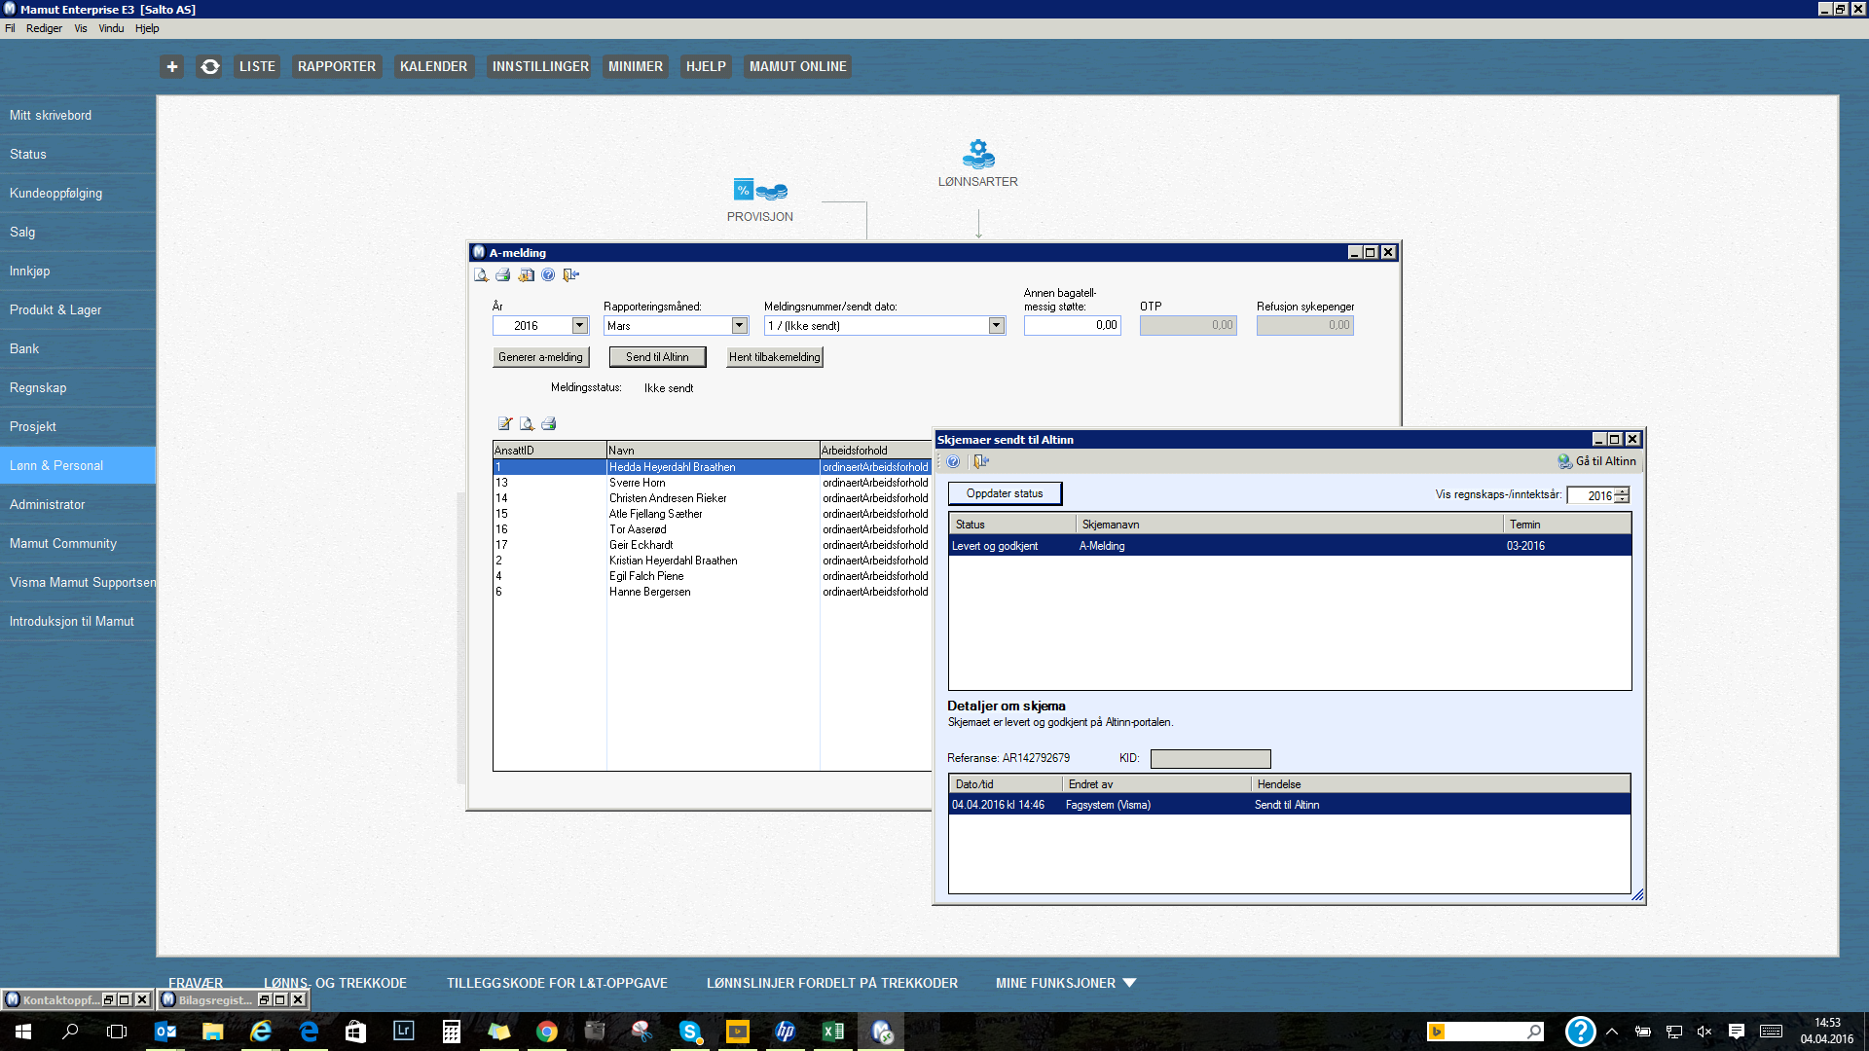
Jeg har sendt inn A-meldingen. Jeg ser at A-melding er sendt med kvittering nr. 100602837. Jeg ser også at A-meldingen har fått et Altinn referanse AR142792679. Se vedlagte skjermbilde. Jeg tar ut rapporten du beskriver betalingsinformasjon for a-melding men den er tom?
